RHINO-SINUSITES
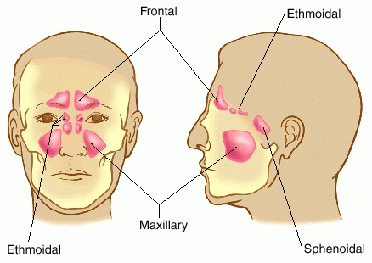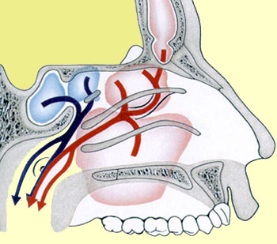
NB: les sinus sont stériles en temps normal et se colonisent lors d'une obstruction
Développement des sinus:
- Maxillaire (naissance) mais constitue essentiellement une cavité qui se draine dans le nez
- Ethmoïde (naissance)= seul sinus pneumatisé à la naissance => la seule sinusite possible jusqu’à 2 ans !
- Sphénoïde (5 ans)
- Frontal (8-12 ans)
Fonction des sinus ?
- Encore inconnue
- Producteur de NO qui est vasodilatateur mais aussi antibactérien => y-a t’il une corrélation entre la mucoviscidose, la dyskinésie ciliaire, le tabagisme où le NO est abaissé et la prédisposition aux infections ORL ???

Epidémiologie :
- 20% de la population adulte !
- 75% des asthmatiques ont une RS chronique. Inversement, 50% des patients avec Rhino-sinusite chronique ont un asthme

Facteur de risque:
- IVRS qui précède 80% des sinusites
- Allergie (allergie aspirine + sinusite + polype= Sd de Vidal)
- Tabagisme
- Dysfonction ciliaire (dyskinésie ciliaire, mucoviscidose)
- RGO
Obstructif : Déviation septum nasal, CE, polypes, hémangiome, tumeur

Symptômes:
- Ecoulement nasal clair ou purulent >10 jours => l’anamnèse est l’élément clé !
- Symptômes d’écoulement postérieurs : Toux nuit > journée ou que de nuit, raclement de gorge, voix enrouée
- Haleine nauséabonde
- Hypo-osmie
- Douleur à la pression-percussion des sinus
- Gonflement indolore oculaire le matin
- Fatigue
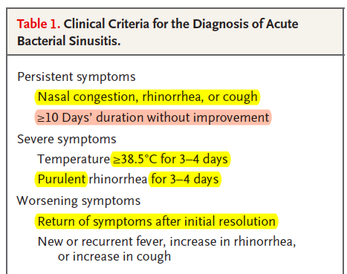
N Engl J Med 2012; 367;1128
Germes:
- 40% des sinusites sont virales => 3 jours de fièvre et ad 15 jours de symptômes => surveiller simplement l’appareition d’une complication secondaire.
- En général, même bactéries que dans les OMA : cf. tableau
  - 40% Pneumocioque
  - 20% H.Influenza
  - 20% Moraxella catharalis
- Si sinusite chronique : Staph. Aureus ou germes anaérobes (Pepto-streptocoque, Bacteroïdes)
- Si patient immun-supprimé (ex: HIV avec CD4 <50-100/mm3) ou avec mucoviscidose:
  - Pseudomonas
  - Aspergillus (CAVE très destructeur)
- Traiter ces patients avec des AB à large spectre !

Evolution naturelle: récupération spontanée en 5-10 jours en dehors de complications mais dépend du germe :
- 75% avec M. catharralis
- 50% avec H. influenza
- 15% avec Pneumocoque
- Si sinusite chronique : Staph. Aureus ou germes anaérobes (Pepto-streptocoque, Bacteroides)
Bactéries | Prévalence | Guérison spontanée | Résistance aux pénicillines | Echec thérapeutique amoxicilline
Pneumocoque | 40% | 15% | 25% | 3%
H.influenzae | 20% | 50% | 50% | 5%
M.catarrhalis | 20% | 75% | 100% | 5-10%

Complications :
- Oedème périorbitaire
- Cellulite/abcès orbitaire
- Abcès sous périosté
- Empyème sous dural, abcès épidural
- Méningite
- Thrombose du sinus veineux

Bilan:

Le diagnostic de sinusite est avant tout clinique et ANAMNESTIQUE (symptômes depuis > 10 jours ou en péjoration) car les imageries ont soit une faible sensibilité (Rx des sinus) ou une faible spécificité (CT-cérébral).

  - L’auscultation des sinus : la transmission d'un son (diapason au vertex) => asymétrie avec meilleure auscultation du côté malade
  - La Rx des sinus ne se fait plus pour le dépistage (si elle est faite quand même, elle montre un épaississement muqueux de min 4 mm ou un niveau de liquide dans le sinus).NB: le sinus ethmoïdal se voit très mal à la Rx…
- Le CT-scan si
  - Doute clinique de sinusite
  - Sinusite résistante aux traitements
  - Sinusite compliquée (troubles visuels, ptôse palpébrale, douleurs sévères, déformation front/face, aspect toxique).
  - Si suspicion d’infection fongique +/- IRM et biopsies
  - NB : si 1 seul sinus opaque => penser à une infection dentaire !
  - CAVE FAUX POSITIFS : après 48h d’IVRS, 80% des patients ont une inflammation des sinus au CT-scan. De plus, le CT-scan ne permet pas de différencier une sinusite virale de bactérienne !
- IRM si besoin d'un bilan extension intracrânien (abcès, extension orbitaire, thrombose veineuse)
- Aspiration directement dans le sinus des sécrétions pour culture
  - Si échec du traitement, complications intracrânienne, immunosuppression).
  - NB : Les germes retrouvés dans les sécrétions nasales ne correspondent que peu à ceux des sinus => la culture sécrétions nasales inutile, il faut aller directement prendre les sécrétions DANS les sinus (et c’est plus compliqué…)

TRAITEMENTS:
- 70% des prescriptions sont faites sans culture alors que 40% des sinusites sont virales.
- Les sinusites virales simples guérissent TOUTES dans les 2 semaines => Ne traiter QUE ce qui :
  - Dure trop longtemps (> 10 jours)
  - Est trop sévère (T°> 38,5 ou/et écoulement purulent > 3 -4 jours)
  - Péjoration clinique (augmentation toux, rhume, T° intermittente)
TRAITEMENT CONTROVERSES:
- Rinçage de nez BIQUOTIDIENS au sérum physiologique (le sérum physiologique a un petit effet vasoconstricteur => idem Nasivine® mais sans les EI). Certains ajoutent du bicarbonate car les champignon n’aiment pas les milieu alcalins…NB : si le sérum est légèrement hypertonique (eau de mer) cela va aussi bien.
- Traiter les allergies si présentes et antihistaminiques (parfois efficace)
- Corticostéroïdes topiques (Rhinocort®, Cortinasal®, Budesonide Sandoz®) ou per os mais ont 2 semaines de délai alors que la sinusite virale guérit habituellement en 3 jours=> ne sont pas recommandés
- Adénoïdectomie ou chirurgie des cornets nasaux selon les cas

TRAITEMENTS INEFFICACES
- Néo-hydro® (néomycine + hydrocortisone: 2-3 gouttes/narine/jours pendant max. 1 sem.)
- Fluidifiant des sécrétions nasales (Fluimucil®) mais pas efficaces
- Vasoconstricteurs nasaux (Nasivine®, Triofan®) car diminue la perfusion en AB et la fonction ciliaire => très peu apprécié par les ORL et pas démontré efficace dans la littérature !
- Anti histaminiques
- Lysat bactérien (Broncho-Vaxom®)

TRAITEMENTS ANTIBIOTIQUES

_________________________________________________________________________
Avant de traiter, il faut se rappeler les résistances :
- Pneumocoque est (selon les lieux) :
  - Sensible au linézolide même pour les formes résistante (mais ne couvre pas les H-influenza ni M.Catharralis)
  - Résistant aux
    - Pénicillines dans 10-50% des cas
    - Bactrim® dans 50% des cas
    - Macrolides (clarithomycine, azithromycine) dans 20-63% des cas
- H.Influenza
  - Produit des béta lactamases dans 10-68% des cas et M.catharralis dans 100% des cas
  - Est résistant aux Bactrim® dans 25% des cas
  - Est résistant aux macrolides ad 100% des cas
- M.catharralis produit des béta lactamases dans 100% des cas

QUEL L’ANTIBIOTIQUE ?
- 1er choix : Augmentin®
  - =1er choix pendant 10-14 jours
  - 40-50 mg/kg/j si pas de FR de résistance (cf. plus bas)
  - 90 mg/kg/j si Facteur de risque de résistance: zone de résistance > 10%, enfant < 2 ans ou en crèches, ttt AB récent,
- En l’absence de résistance on peut aussi débuter avec de l’amoxicilline à 40-90 mg/kg/j
- Si allergie simple aux pénicillines => Zinat®, Podomexef®, Rocéphine®
- Si choc anaphylactique sur pénicillines => exclure les céphalosporines =>
  - Dalacin®
  - Lévofloxacine (Couvre bien Pneumocioque et H.Influenzae mais CAVE aux articulations)
- Si résistance au traitement =>Combinaison :
  - Cefixime (Cephoral®) + Clindamycine (Dalacin C®)
  - Cefixime (Cephoral®) + Linezolide
  - Lévofloxacine : couvre bien Pneumocioque et H.Influenzae (CAVE aux articulations chez les < 8 ans)
- Si infection fongique :
  - Amphotéricine B (Ampho-Moronal®, Fungizone®) +/- lipidique (Ambisome®)
  - Voriconazole (V-fend®)
  - Capsofungine
  - Débridement chirurgical extensif
  - Arrêt d’un éventuel traitement immunosuppresseur (corticoïdes, chimiothérapie)
- Si patient immun-supprimé (ex: HIV avec CD4 <50-100/mm3) ou avec mucoviscidose:
  - Pseudomonas
  - Aspergillus (CAVE très destructeur)
- Traiter ces patients avec des AB à large spectre !

